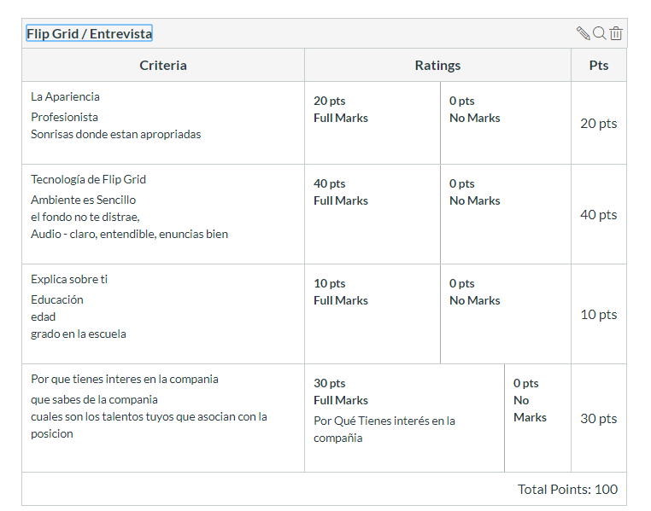

La Entrevista / Flip Grid
Los Criterios | Las Calificaciones/Apuntes | Puntos
La Apariencia  Profesionista  Sonrisas donde están apropiadas  Maquillaje ligera | 20
Tecnología de Flip Grid  Entregaste un Flip Grid  Ambiente es Sencillo  el fondo no te distrae,  Audio - claro, entendible, enuncias bien | 40
Explica sobre ti  Educación  edad  grado en la escuela | 10
Por qué te interesa la compañía  que sabes de la compañía  cuáles son los talentos tuyos que asocian con la posición | 30
 |  | Total:

